مادة التحليل الاحصائى
للدكتور
محمد الحنيف
1440
الترم الاول

اختكم
صدفة زمان

المحاضرة الأولى
المجموعات
تعريف المجموعة: المجموعة ببساطة هي تجمع من الأشياء أو العناصر المحددة تماماً. وقد تكون هذه الأشياء أعداداً أو أشخاصاً أو أحداثاً أو أي شئ آخر.
$A,B,C,⋯$ترمز للمجموعات بواسطة حروف كبيرة مثل:

الأشياء التي تتكون منها المجموعة تسمى عناصر المجموعة و ترمز للعناصر بواسطة حروف صغيرة مثل:
$a,b,c,⋯$

طرق كتابة المجموعات:
1- طريقة العد (سرد العناصر):
$A=\left\{1,3,5,7\right\}$يتم فيها وضع جميع عناصر المجموعة، أو جزء منها ، بين قوسي المجموعة { } بحيث يفصل بين كل عنصرين بعلامة فاصلة "," مثل:
$B=\left\{a,b,c,d\right\}$
$C=\left\{1,2,3,⋯\right\}$

بحيث لا يتم تكرار العناصر
2- طريقة القاعدة (الصفة المميزة):
ويتم فيها وصف المجموعة بذكر صفة يمكن بواسطتها تحديد عناصرها، أي الصفة التي تحدد ارتباط عناصر المجموعة ، فمثلاً :
x } عدد طبيعي زوجي A={x:
x} كلية بجامعة الملك فيصل B={x:
x} طالب مسجل بالمقرر الحالي C={x:
D={x: 0≤x ≤12عدد صحيح، X}

مثال: عند رمي حجر نرد مرة واحدة ، نستطيع أن نعبر عن الحادثة (الحصول على عدد زوجي) من خلال التالي:
- طريقة سرد جميع العناصر وبينهما فاصلة كالتالي:
A={ 2, 4, 6 }
- ويمكن أن نعبر عن الحادثة نفسها بطريقة الصفة المميزة وهي كتابة مميزات العناصر بين القوسين { } عوضا عن كتابة العناصر نفسها كالتالي:
A={ x: 1 ≤ x ≤ 6, x عدد زوجي}
إذا المجموعة بشكل عام يمكن أن تكتب بميزة عناصرها بأشكال مختلفة طالما كانت الميزة كافيه لتحديد العناصر بشكل دقيق.

انتماء العناصر إلى المجموعة:
- $a∈A$يستخدم الرمز є ”ينتمي إلى“ لبيان العناصر التي تقع داخل المجموعة ، فمثلاً إذا كان العنصر a من ضمن عناصر المجموعة A فإننا نقول أن a ينتمي إلى المجموعة A ويكتب بالصورة

- $a∉A$أما إذا كان a ليس عنصرا من عناصر المجموعة A فإننا نقول أن a لا ينتمي إلى المجموعة A ويكتب بالصورة

ملاحظة : تعد دراسة المجموعات مقدمة لدراسة الاحتمالات.
مثال:
A={a, b, c, d}
أي أن المجموعة A تتكون من العناصر a و b و c و d
$∈$A b
$∉$أي أن العنصر b ينتمي إلى المجموعة A
f A
أي أن العنصر f لا ينتمي إلى المجموعة A
أنواع المجموعات:
1- المجموعة الخالية:
وهي المجموعة التي لا تحتوي على عناصر، مثل مجموعة الأعداد الصحيحة التي بين العددين 0,1 مجموعة خالية, أيضا مجموعة أسماء الأسماك التي تتحدث اللغة العربية مجموعة خالية بالتأكيد. ويرمز للمجموعة الخالية بالرمز Ø أو بقوسين { }.
x } عدد طبيعي زوجي وفردي A = {x:
x }دولة عربية تقع في أوروبا B = {x:

2- المجموعة الشاملة:
هي المجموعة التي تشمل كل العناصر محل الدراسة بحيث تعتبر جميع المجموعات الأخرى مجموعات جزئية منها، ويرمز لها عادة بالرمز U.
3- المجموعة المنتهية:
المجموعة التي تكون عناصرها محدودة.
$A=\left\{2,4,6,8\right\}$مثال: المجموعات التالية مجموعات منتهية

$C=\left\{x,y,z,w,u\right\}$

4- المجموعة غير المنتهية:
المجموعة التي تكون عناصرها غير محدودة.
مثال: المجموعات التالية مجموعات غير منتهية
$B=\left\{\text{10},\text{20},\text{30},\text{.}\text{.}\text{.}\text{.}\right\}$x } عدد طبيعي فرديA = {x:

العلاقات بين المجموعات:
1- المجموعة الجزئية:
$A≠B$$A⊂B$$A⊂B$نقول عن مجموعة A أنها مجموعة جزئية subset من مجموعة أخرى B إذا كان كل عنصر ينتمي إلى A ينتمي أيضا إلى B ونعبر عن هذا بكتابة
فإذا كانت وكانت قلنا أن A جزئية فعلية proper subset من B أو A محتواه في B أو أن المجموعة B تحتوي A
$B⊂A$$A⊂B$
أما إذا كانت A=B فإن كل عنصر ينتمي إلى إحداهما ينتمي للأخرى وبالتالي و

$A=\left\{2,4,6\right\}$$B=\left\{1,2,3,4,5,6,7,8\right\}$أمثلة:
- $A⊂B$إذا كانت و
فإن
2. مجموعة جميع طلاب التعليم الإلكتروني بجامعة الملك فيصل مجموعة جزئية من مجموعة طلاب هذه الجامعة.

2- تساوي وتكافؤ المجموعات:
تكون المجموعتان B، A متساويتان إذا كانت
$A⊆B,B⊆A⇒A=B$
مثال:
$\left\{−1,+1\right\}=\left\{x:x^{2}=1\right\}$

{ x حرف من كلمة سلام :} ≠ {x س, ل, م}
$A≡B$أما المجموعتان المتكافئتان فهما المجموعتان اللتان تتساويان في عدد عناصرهما وتكتب على الصورة

مثال:
$1) A=\left\{1,3,5,7\right\} , B=\left\{3,1,5,7\right\}$أي المجموعات التالية متكافئة وأيها متساوية؟

$2) A=\left\{0,1,2\right\} , B=\left\{a,b,c\right\}$

الحل
$1) A=B$
$2) A≡B$

العمليات على المجموعات:
$A∪B$الاتحاد :
اتحاد المجموعتين A ، B ( ) هو مجموعة كل العناصر الموجودة في A أو في Bأو في كليهما. مثال:
A={1 , 2, -6 , -7}
$(A∪B)$B={-6, -7, -11}
= {1, 2, -6, -7, -11}
A
B

$A∩B$التقاطع:
تقاطع المجموعتين A ، B ( ) هو مجموعة كل العناصر الموجودة في A و في B معاً. أي العناصر المشتركة بين A وB . مثال على ذلك:
A={1 , 2, -6 , -7}
$A∩B$B={-6, -7, -11}

A
B
= {-6, -7}

$\overline{A}$المكملة أو المتممة:
يقال أن مكملة المجموعة A إذا كانت تحتوي على جميع عناصر المجموعة الكلية U باستثناء عناصر A. أي أن
مثال:
S={1, 2, 3, 4, 5, 6, 7, 8, 9, 10, 11, 12, 13, 14, 15, 16, 17, 18, 19, 20}
A={1, 3, 5, 7, 8, 9, 10, 11, 12, 13, 14, 15, 16, 17, 18, 19}
$\overline{A}$B={1, 2, 3, 6, 8, 11, 12, 14, 16}
$\overline{B}$ ={2, 4, 6, 20}
={4, 5, 7, 9, 10, 13, 15, 17, 18, 19, 20}

الفرق:
$B=\left\{3,4,5,x,w\right\}$$A=\left\{1,2,3,x,y\right\}$ إذا كانت مجموعتان A، B فان A-B يسمى بالفرق وهو مجموعة كل العناصر الموجودة A وليست في B.أي أن
إذا كانت و
$A−B=\left\{1,2,y\right\}$فأن

$B=\left\{3,4,5,x,w\right\}$$A=\left\{1,2,3,x,y\right\}$مثال:
$U=\left\{1,2,3,4,5,w,x,y,z\right\}$إذا كانت و
وكانت المجموعة الكلية
$\begin{aligned}1) A∪B \\ \end{aligned}$:فأوجد

$A∪B=\left\{1,2,3,4,5,x,y,w\right\}$الحل:

$A=\left\{1,2,3,x,y\right\}$$B=\left\{3,4,5,x,w\right\}$مثال:
$U=\left\{1,2,3,4,5,w,x,y,z\right\}$إذا كانت و
$\begin{aligned}2) A∩B \\ \end{aligned}$وكانت المجموعة الكلية
:فأوجد
الحل:
$A∩B=\left\{3,x\right\}$

$A=\left\{1,2,3,x,y\right\}$$B=\left\{3,4,5,x,w\right\}$مثال:
$U=\left\{1,2,3,4,5,w,x,y,z\right\}$إذا كانت و
وكانت المجموعة الكلية
$\begin{aligned}3) A−B \\ \end{aligned}$:فأوجد
$A−B=\left\{1,2,y\right\}$
الحل:

$B=\left\{3,4,5,x,w\right\}$$A=\left\{1,2,3,x,y\right\}$مثال:
$U=\left\{1,2,3,4,5,w,x,y,z\right\}$إذا كانت و
$\begin{aligned}4) \bar{A} \\ \end{aligned}$وكانت المجموعة الكلية
:فأوجد
$\overline{A}=\left\{4,5,w,z\right\}$الحل:

$B=\left\{3,4,5,x,w\right\}$$A=\left\{1,2,3,x,y\right\}$مثال:
$U=\left\{1,2,3,4,5,w,x,y,z\right\}$إذا كانت و
وكانت المجموعة الكلية
$5) \bar{B}$:فأوجد

$\overline{B}=\left\{1,2,y,z\right\}$الحل:

$A=\left\{3,4,5,x,y\right\}$$B=\left\{4,x,y,z\right\}$تدريبات:
- $∈$$∉$نفترض أن و
ضع الرمز أو في المكان الفارغ لتكون الجملة صحيحة .
$(\text{vi}) z\frac{ }{}B$
$(\text{ii}) 3\frac{ }{}B$
$(\text{vii}) 1\frac{ }{}A$
$(\text{iii}) x\frac{ }{}A$
$(\text{iv}) x\frac{ }{}B$

- اسرد عناصر كل مجموعة من المجموعات التالية .
ملحوظة: يمكنك استخدام النقط للتعبير عن استمرار سرد عناصر المجموعة عندما يكون بها عدد لانهائي من العناصر
- A = {x: عدد طبيعي اصغر من 7 x}
- B = {x: عدد طبيعي زوجي يقبل القسمة على2 x}
- C = {y: h و c حرف من حروف الهجاء المحصور بين y}
- D = {x: عدد طبيعي فردي اصغر من 17 x}

مجموعات الأعداد : Sets of numbers:
- مجموعة الأعداد الطبيعية : (Natural numbers)
وهي أصغر مجموعات الأعداد وتسمى أيضا مجموعة العد وتحتوي على الأعداد الصحيحة الموجبة.
N={ 1 , 2 , 3 , 4 , … }
ب - مجموعة الأعداد الصحيحة : (Integer numbers)
هي مجموعة الأعداد الموجبة والسالبة بالإضافة إلى الصفر.
I = { … , -3 , - 2 , -1 , 0 , 1 , 2 , 3 , … }
ج - مجموعة الأعداد النسبية : (Rational numbers)
العدد النسبي هو العدد الذي يكتب على الصورة بحيث $b≠\text{0 ، a,b}∈\text{I }$ وتحوي مجموعة الأعداد النسبية على الأعداد الصحيحة بالإضافة إلى الكسور مثل $\frac{2}{3},\frac{5}{4},\frac{7}{6},\frac{8}{\text{10}},\frac{9}{1},\frac{\text{14}}{1},\text{.}\text{.}\text{.}\text{.}\text{.}\text{.}\text{.}\text{.}\text{.}$ ويرمز لها بالرمز Q .
د - مجموعة الأعداد غير النسبية : (Irrational numbers)
العدد غير النسبي هو العدد الذي لا يمكن كتابه على الصورة $\frac{a}{b}$ مثل جذور الأعداد التي ليست مربع كامل $\sqrt{2},\sqrt{6},\sqrt{\text{10}},\sqrt{\text{20}},\text{.}\text{.}\text{.}\text{.}\text{.}\text{.}$

- مجموعة الأعداد الحقيقية : (Real numbers)
وتحوي مجموعة الأعداد النسبية وغير النسبية ويرمز لها بالرمز R. و تمثل بخط مستقيم يسمى خط الأعداد حيث يمتد من طرفيه من ∞- إلى ∞ ومنتصفه تكون نقطة الصفر وعلى يسار الصفر الأعداد السالبة وعلى يمينه الأعداد الموجبة كالأتي
∞-
∞
0
-
+

وأي جزء من هذا الخط يكون مجموعة جزئية من مجموعة الأعداد الحقيقية ويسمى فترة Interval)).
الفترة : Interval:
تعرف الفترة كما ذكرنا سابقا بأنها مجموعة جزئية من مجموعة الأعداد الحقيقية وهي الأعداد التي تقع بين أي نقطتين a و b على خط الأعداد ، وتكتب حسب نوعها كالأتي:
1- الفترة المفتوحة: ( a , b ) = { x ∈ R : a < x < b }
2- الفترة نصف المغلقة: [ a , b ) = { x ∈ R : a ≤ x < b }
3- الفترة المغلقة:[ a , b ] = { x ∈ R : a ≤ x ≤ b }

مثال:
مثل الفترات التالية على خط الأعداد:
1- [ 2 , 4 ]
2- [ -1 , 3 )
3- ( -10 , -7 )
الحل::
1:

∞+ 4 2 0 ∞-

2:
3)
-1
∞+ 0 ∞-

10-

)-7
(
3: ∞+ 0 ∞-

مثال:
$A∩B$إذا كانت الفترات B = [ 1 , 4 ] و A = [ -2 , 3 ) فأحسب ما يلي:
$A∪B$1-
$A−B$2-
$B−A$3-
4-

الحل::

)
∞+ 4 3 1 0 2- ∞-
$A∩B=[\text{ 1 , 3 })$
$A∪B=\left[\text{ -2 , 4 }\right]$1-
$A−B=[\text{ -2 , 1 })$2-
$B−A=\left[\text{ 3 , 4 }\right]$3-
4-
المحاضرة الثانية
نظرية الاحتمالات

نظرية الاحتمالات :-
التجربة الإحصائية (Experiment):
هي أي عملية أو مجموعة عمليات محددة لا تعرف نتائجها مسبقا بشكل حتمي، أي لا يستطاع التنبؤ بنتائجها بشكل مؤكد.
فعندما نلقي قطعة نقد فلا نعلم بشكل مؤكد ما هو الوجه الذي سيكون في الأعلى؛ فقد تظهر الصورة أو الكتابة.
وعندما نلقي حجر النرد فلا يمكننا التنبؤ ما هو الوجه الذي سيكون في الأعلى من الأوجه الستة لحجر النرد.

الفضاء العيني (Sample Space)
مجموعة جميع النتائج الممكنة لتلك التجربة، ويرمز له بالرمز $S$، ويمكن أن يكون فضاء العينة منفصلا أو متصلا وسوف نركز
مثال (1): ما هو الفضاء العيني لرمي قطعة نقد واحدة؟
الحل:
$$S=\left\{H,T\right\}$$
مثال (2): ما هو الفضاء العيني لرمي قطعتي نقد؟
الحل:
$$S=\left\{HH,HT,TH,TT\right\}$$

مثال (3): ما هو الفضاء العيني لرمي حجر نرد؟
الحل:
$$S=\left\{1,2,3,4,5,6\right\}$$
مثال (4): ما هو الفضاء العيني لرمي حجري نرد؟
الحل:
$$\begin{aligned}\{\left(1,1\right),\left(1,2\right),\left(1,3\right),\left(1,4\right),\left(1,5\right),\left(1,6\right), \\ \left(2,1\right),\left(2,2\right),\left(2,3\right),\left(2,4\right),\left(2,5\right),\left(2,6\right), \\ \left(3,1\right),\left(3,2\right),\left(3,3\right),\left(3,4\right),\left(3,5\right),\left(3,6\right), \\ \left(4,1\right),\left(4,2\right),\left(4,3\right),\left(4,4\right),\left(4,5\right),\left(4,6\right), \\ \left(5,1\right),\left(5,2\right),\left(5,3\right),\left(5,4\right),\left(5,5\right),\left(5,6\right), \\ \left(6,1\right),\left(6,2\right),\left(6,3\right),\left(6,4\right),\left(6,5\right),\left(6,6\right)\}\end{aligned}$$

ويمكن أن يكون فضاء العينة منفصلا مثل الأمثلة السابقة، كما يمكن أن يكون متصلا مثل المثال التالي:
مثال (5): ما هو الفضاء العيني لعمر جهاز كهربائي بالساعة؟
الحل:
$$S=\left\{x:0≤x<∞\right\}$$

الحادث (Event)
هو مجموعة جزئية من الفضاء العيني.
مثال (6): في تجربة رمي قطعة نقد واحدة؛ اكتب الحادث $A$ الذي يرمز لظهور صورة.
الحل:
$$A=\left\{H\right\}$$
مثال (7): في تجربة رمي قطعتي نقد؛ اكتب الحادث $B$ الذي يرمز لظهور صورة واحدة على الأقل.
الحل:
$$B=\left\{HH,HT,TH\right\}$$

مثال (8): في تجربة رمي حجري نرد؛ اكتب الحادث $C$ الذي يرمز لظهور عددين مجموعهما أكثر من 9
الحل:
$$C=\left\{\left(4,6\right),\left(5,5\right),\left(5,6\right),\left(6,4\right),\left(6,5\right),\left(6,6\right)\right\}$$
مثال (9): في تجربة عمر جهاز كهربائي؛ اكتب الحادث $l$ الذي يرمز لأن يكون عمر الجهاز لا يتجاوز 50,000 ساعة.
الحل:
$$l=\left\{x:0≤x<50,000\right\}$$

احتمال الحوادث في الفضاء العيني ذي النقاط متساوية الحدوث
يمكن تعريف الاحتمال بطرق عديدة أبسطها أنه «مقياس لإمكانية وقوع حادث (Event) معين» أو «قيمة تعبر عن فرصة تحقق حدث معين».
احتمال تحقق حادث معين = $\frac{الحادثهذاتحققحالاتعدد}{الكليةالحالاتعدد}$

مثال (10): في تجربة رمي قطعة نقد واحدة؛ ما احتمال تحقق الحادث $A$ الذي يرمز لظهور صورة.
الحل:
$$A=\left\{H\right\}⟹P\left(A\right)=\frac{A}{S}=\frac{1}{2}$$
مثال (11): في تجربة رمي قطعتي نقد؛ ما احتمال تحقق الحادث $B$ الذي يرمز لظهور صورة واحدة على الأقل.
الحل:
$$B=\left\{HH,HT,TH\right\}⟹P\left(B\right)=\frac{B}{S}=\frac{3}{4}$$

مثال (12): في تجربة رمي حجري نرد؛ ما احتمال تحقق الحادث $C$ الذي يرمز لظهور عددين مجموعهما أكثر من 9
$$C=\left\{\left(4,6\right),\left(5,5\right),\left(5,6\right),\left(6,4\right),\left(6,5\right),\left(6,6\right)\right\}$$
$$P\left(C\right)=\frac{C}{S}=\frac{6}{36}=\frac{1}{6}$$
مثال (13): صندوق يحوي 5 كرات بيضاء و 7 كرات حمراء؛ إذا تم سحب كرة واحدة بشكل عشوائي فما احتمال أن تكون الكرة المسحوبة بيضاء؟
$$P\left(W\right)=\frac{W}{S}=\frac{5}{12}$$

رموز ومفاهيم أساسية:
P(A) : هو احتمال تحقق الحادث A.
P($\overline{A}$) : هو احتمال عدم تحقق الحادث A
P(A$∩$B): التقاطع ويشير إلى إحتمال تحقق الحادثين معاً
P(A$∪$B): الاتحاد ويشير إلى إحتمال تحقق أحد الحادثين على الأقل

مسلمات الاحتمال
1) قيمة أي احتمال تتراوح ما بين الصفر والواحد:
$$0≤P\left(E\right)≤1$$
2) قيمة الاحتمال الأكيد تساوي واحد:
$$P\left(S\right)=1$$
3) قيمة احتمال اتحاد الحوادث المتنافية تساوي مجموع احتمالاتها؛ فإذا كان لدينا حادثين مثلا A، B يستحيل تحققهما معا (متنافيان) فاحتمال تحقق أحدهما على الأقل يساوي مجموع احتمالهما:
$$P\left(A∪B\right)=P\left(A\right)+P\left(B\right)$$

قواعد الاحتمال
1) قيمة احتمال الحادث المستحيل تساوي:
$$P\left(∅\right)=0$$
مثال (14): في تجربة رمي حجر نرد؛ ما احتمال تحقق الحادث $C$ الذي يرمز لظهور العدد 7
$$P\left(C\right)=0$$
فإذا كان الحادثان A، B متنافيان فإن:
$$A∩B=∅⟹P\left(A∩B\right)=0$$

2) قيمة احتمال عدم تحقق الحادث $A$ تساوي:
$$P\left(\overline{A}\right)=1−P\left(A\right)$$
مثال (15): إذا كان احتمال قبول طالب في إحدى الجامعات يساوي $0.8$ فما احتمال عدم حصوله على القبول في تلك الجامعة؟
الحل: نفرض أن الحادث $A$ يعني حصول الطالب على القبول.
$$P\left(\overline{A}\right)=1−P\left(A\right)=1−0.8=0.2$$

3) قيمة احتمال اتحاد الحوادث بشكل عام:
$$P\left(A∪B\right)=P\left(A\right)+P\left(B\right)−P\left(A∩B\right)$$

مثال (16): إذا كان احتمال غياب طالب عن المحاضرة الأولى يساوي 0.4 و احتمال غيابه عن المحاضرة الثانية يساوي 0.3 واحتمال غيابه عن المحاضرتين يساوي 0.1، فاحسب ما يلي:
أ. ما احتمال غياب الطالب عن واحدة من هاتين المحاضرتين على الأقل؟
الحل:
نفرض أن الحادث $A$ هو غياب الطالب عن المحاضرة الأولى
نفرض أن الحادث $B$ هو غياب الطالب عن المحاضرة الثانية

$$P\left(A\right)=0.4,P\left(B\right)=0.3,P\left(A∩B\right)=0.1$$
$$P\left(A∪B\right)=P\left(A\right)+P\left(B\right)−P\left(A∩B\right)$$
$$0.4+0.3−0.1=0.6$$
ب. ما احتمال عدم غياب الطالب عن أي من المحاضرتين؟
الحل:
$$P\left(\overline{A}∩\overline{B}\right)=P\left(\overline{A∪B}\right)=1−0.6=0.4$$

4) قيم احتمال تحقق حادث وعدم تحقق الآخر:
$$P\left(A∩\overline{B}\right)=P\left(A\right)−P\left(A∩B\right)$$
مثال (17): إذا كان احتمال حضور مدير شركة معينة في يوم ما يساوي 0.90 واحتمال حضور مساعده يساوي 0.95 واحتمال حضور واحد منهما على الأقل يساوي 0.97، فاحسب الاحتمالات التالية:
أ. حضور المدير ومساعده
الحل:
نفرض أن الحادث $A$ هو حضور المدير.
نفرض أن الحادث $B$ هو حضور المساعد.

$$P\left(A\right)=0.90,P\left(B\right)=0.95,P\left(A∪B\right)=0.97$$
$$P\left(A∪B\right)=P\left(A\right)+P\left(B\right)−P\left(A∩B\right)$$
$$P\left(A∩B\right)=P\left(A\right)+P\left(B\right)−P\left(A∪B\right)$$
$$0.90+0.95−0.97=0.88$$
ب. حضور المدير وحده؟
الحل:
$$P\left(A∩\overline{B}\right)=P\left(A\right)−P\left(A∩B\right)$$
$$0.90−0.88=0.02$$

مثال (18): صندوق به 20 كرة بيضاء، و30 كرة حمراء، و50 كرة سوداء
فإذا سحبنا كرة واحدة عشوائياً من الصندوق احسب احتمال أن تكون هذه الكرة:
أ. حمراء:
$$P\left(R\right)=\frac{30}{100}$$
ب. بيضاء:
$$P\left(W\right)=\frac{20}{100}$$

ج. سوداء:
$$P\left(B\right)=\frac{50}{100}$$
د. حمراء أو سوداء:
$$P\left(R∪B\right)=\frac{30}{100}+\frac{50}{100}=\frac{80}{100}$$
هـ. حمراء أو سوداء أو بيضاء:
$$P\left(R∪B∪W\right)=\frac{30}{100}+\frac{50}{100}+\frac{20}{100}=\frac{100}{100}=1$$

مثال (19): صندوق به 50 كرة بألوان وأحجام مختلفة. إذا كان من بين هذه الكرات 20 كرة بيضاء، و30 كرة كبيرة، و15 كرة بيضاء وكبيرة في نفس الوقت.
فإذا سحبنا كرة واحدة عشوائياً من الصندوق احسب احتمال أن تكون هذه الكرة بيضاء أو كبيرة؟
نفرض أن الحادث $A$ هو الكرة بيضاء.
نفرض أن الحادث $B$ هو الكرة كبيرة.
$$P\left(A∪B\right)=\frac{20}{50}+\frac{30}{50}−\frac{15}{50}=\frac{35}{50}$$

مثال (20): إذا علمت أن P(A)=0.2 و P(B)=0.4 وأن هذه الأحداث هي أحداث متنافية فاحسب كل من الاحتمالات التالية:
- P($\overline{A}$)
- P($\overline{B}$)
- P(A$∩$B)
- P(A$∪$B)
الحل:
- $$P\left(\overline{A}\right)=1−0.2=0.8$$
- $$P\left(\overline{B}\right)=1−0.4=0.6$$
- $$P\left(A∩B\right)=0$$
- $$P\left(A∪B\right)=0.2+0.4−0=0.6$$

تمارين المحاضرة الثانية:

1) إذا كانت لوحات السيارات مكونة من أرقام فقط. إذا كان عدد الخانات أربع خانات في اللوحة فما احتمال أن يحصل شخص على لوحة أرقامها موحدة (7777) بعد استبعاد (0000) لعدم وجود لوحة بهذا الرقم، وما احتمال ألا تكون أرقامها موحدة.
2) عند رمي حجر نرد ثلاث مرات فما احتمال أن يتم الحصول على نفس الرقم في الرميات الثلاث، وما احتمال أن يظهر في الرمية الأولى الرقم 5

حل تمارين المحاضرة الأولى
1) نفترض أن:
$$A=\left\{3,4,5,x,y\right\},B=\left\{4,x,y,z\right\}$$
ضع إشارة $∈$ عندما ينتمي العنصر للمجموعة وإشارة $∉$ عندما لا ينتمي العنصر للمجموعة:
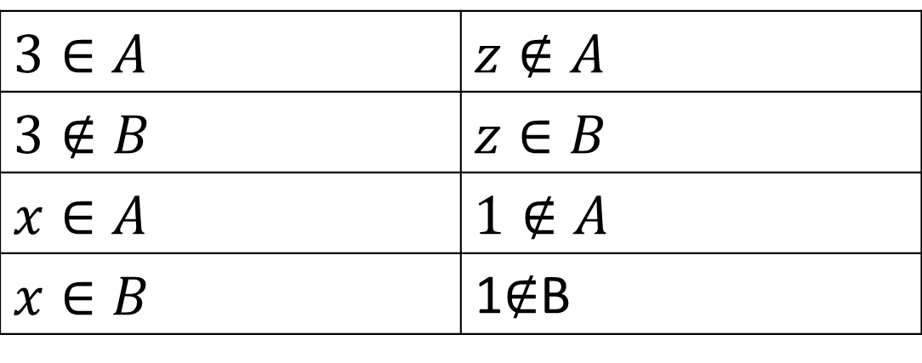

- اسرد عناصر كل مجموعة من المجموعات التالية .
- A = {x: عدد طبيعي اصغر من 7 x}
- B = {x: عدد طبيعي زوجي يقبل القسمة على2 x}
- C = {y: h و c حرف من حروف الهجاء المحصورة بين y}
- D = {x: عدد طبيعي فردي اصغر من 17 x}
الحل:
$$A=\left\{1,2,3,4,5,6\right\}$$
$$B=\left\{2,4,6,8,…\right\}$$
$$C=\left\{d,e,f,g\right\}$$
$$D=\left\{1,3,5,7,9,11,13,15\right\}$$

المحاضرة الثالثة
تابع ... نظرية الاحتمالات

الاحتمال الشرطي:
هو احتمال حدوث حادث معين إذا علم تحقق حدوث حادث آخر؛ فإذا كان لدينا الحادثان $A$ و $B$، فنرمز لاحتمال حدوث الحادث $A$ إذا علم حدوث الحادث $B$:
$$P\left(A│B\right)$$
ويتم حساب الاحتمال الشرطي بالقانون التالي:
P(A│B) = $\frac{P\left(A∩B\right)}{P\left(B\right)}$ ; $P\left(B\right)≠0$

مثال (21): في تجربة رمي حجر نرد؛ ما احتمال أن يكون العدد الظاهر 2 إذا علم أنه عدد زوجي؟
الحل:
نفرض أن الحادث $A$ هو ظهور العدد 2
نفرض أن الحادث $B$ هو ظهور عدد زوجي.
P(A│B) = $\frac{P\left(A∩B\right)}{P\left(B\right)}=\frac{\frac{1}{6}}{\frac{3}{6}}=\frac{1}{3}$
مثال (22): في تجربة رمي قطعة نقد متزنة مرتين؛ إذا علم أن الوجه الظاهر في الرمية الأولى $H$ فما احتمال أن يكون الوجه الظاهر في الرمية الثانية أيضا $H$؟
نفرض أن الحادث $A$ هو ظهور $H$ في الرمية الثانية.
نفرض أن الحادث $B$ هو ظهور $H$ في الرمية الأولى.
$$B=\left\{HH,HT,TH\right\}$$
P(A│B) = $\frac{P\left(A∩B\right)}{P\left(B\right)}=\frac{\frac{1}{4}}{\frac{3}{4}}=\frac{1}{3}$
قاعدة الضرب في الاحتمالات
من قانون الاحتمال الشرطي:
P(A│B) = $\frac{P\left(A∩B\right)}{P\left(B\right)}⟹P\left(A∩B\right)=P\left(B\right)×P\left(A│B\right)$
P(B│A) = $\frac{P\left(A∩B\right)}{P\left(A\right)}⟹P\left(A∩B\right)=P\left(A\right)×P\left(B│A\right)$

مثال (23): إذا كان:
$$P\left(A\right)=0.7,P\left(B\right)=0.5,P\left(A│B\right)=0.6$$
فأوجد ما يلي:
أ. $P\left(A∩B\right)$
$P\left(A∩B\right)=P\left(B\right)×P\left(A│B\right)$ $0.5×0.6=0.3$
ب. P(B│A)
P(B│A) = $\frac{P\left(A∩B\right)}{P\left(A\right)}=\frac{0.3}{0.7}=\frac{3}{7}$

مثال (24): صندوق به 3 كرات حمراء، و7 كرات بيضاء، فإذا سحبنا من الصندوق عشوائياً كرتين بدون إرجاع؛ فاحسب احتمال أن تكون الكرة الأولى بيضاء والثانية حمراء.
نفرض أن الحادث $A$ يمثل الكرة الأولى بيضاء.
نفرض أن الحادث $B$ يمثل الكرة الثانية حمراء.
$$P\left(A∩B\right)=\frac{7}{10}×\frac{3}{9}=\frac{21}{90}=\frac{7}{30}$$

استقلال الحوادث:
إذا كان احتمال حدوث حادث معين لا يتغير بالعلم بحدوث حادث آخر؛ فإنه يقال عن هذين الحادثان أنهما مستقلان
فإذا كان لدينا الحادثان $A$ و $B$، وكان احتمال حدوث الحادث $A$ لا يتغير بالعلم بحدوث الحادث $B$ فنكتب ذلك رياضيا:
$$P\left(A│B\right)=P\left(A\right)$$
وبناء على ذلك سيكون احتمال حدوث الحادثين المستقلين معا يساوي:
$$P\left(A∩B\right)=P\left(B\right)×P\left(A│B\right)$$
$$P\left(B\right)×P\left(A\right)$$
$$P\left(A\right)×P\left(B\right)$$

مثال (25): إذا كان الحادثان $A$ و$B$ مستقلين وكان:
$$P\left(A\right)=0.7,P\left(B\right)=0.6$$
فأوجد:
$$P\left(A∩B\right)$$
الحل:
بما أن الحادثين مستقلان فإن:
$$P\left(A∩B\right)=P\left(A\right)×P\left(B\right)=0.7×0.6=42$$

مثال (26): إذا كان لدينا الحادثان $A$ و$B$ وكان:
$$P\left(A\right)=0.4,P\left(A│B\right)=0.4,P\left(B│A\right)=0.5$$
فأجب عما يلي:
أ. هل الحادثان مستقلان؟ وكم $P\left(B\right)$؟
نعم لأن:
$$P\left(A│B\right)=P\left(A\right)=0.4$$
بما أن الحادثين مستقلان فكذلك:
$$P\left(B\right)=P\left(B│A\right)=0.5$$

ملاحظات:
- في حالة الحوادث المتعارضة أو المتنافية :
P(A│B) = $\frac{P\left(A∩B\right)}{P\left(B\right)}$ = $\frac{0}{P\left(B\right)}$ = 0

- في حالة الحوادث المستقلة :
P(A│B) = $\frac{P\left(A∩B\right)}{P\left(B\right)}$ = $\frac{P\left(A\right)×P\left(B\right)}{P\left(B\right)}$ = P(A)

- في حالة الحوادث غير المستقلة :
P(A│B) = $\frac{P\left(A∩B\right)}{P\left(B\right)}$

مثال (27): تقدم إلى إختبار مقرر الأدب والتحليل الاحصائي 10000 طالب نجح منهم 9000 طالب في مقرر الأدب كما نجح 8000 طالب في مقرر التحليل الاحصائي فاحسب:
- حساب احتمال نجاح الطالب في مقرر الأدب.
- حساب احتمال رسوب الطالب في مقرر الأدب.
- حساب احتمال نجاح الطالب في مقرر التحليل الاحصائي .
- حساب احتمال رسوب الطالب في مقرر التحليل الاحصائي .
- حساب احتمال نجاح الطالب في المقررين معاً .
- حساب احتمال رسوب الطالب في المقررين معاً .
- حساب احتمال نجاح الطالب في احد المقررين فقط .
- حساب احتمال نجاح الطالب في احد المقررين على الأقل.
الحل
- احتمال نجاح الطالب في مقرر الأدب= $\frac{9000}{10000}$ = 90 % .
- احتمال رسوب الطالب في مقرر الأدب= $\frac{1000}{10000}$ = 10 % .
- احتمال نجاح الطالب في مقرر التحليل الاحصائي = $\frac{8000}{10000}$ = 80 % .
- احتمال رسوب الطالب في مقرر التحليل الاحصائي = $\frac{2000}{10000}$ = 20 % .

5- بما أن النجاح في أي مقرر هو حدث مستقل عن النجاح في الآخر ، يتم تطبيق القاعدة
P(A$∩$B) = P(A) × P(B) ، وبالتالي فإن:
احتمال نجاح الطالب في المقررين معاً =$\frac{9000}{10000}$ × $\frac{8000}{10000}$ = 0.72 = 72 %
6- احتمال رسوب الطالب في المقررين معاً = $\frac{1000}{10000}$ × $\frac{2000}{10000}$ = 0.02 = 2%

7- احتمال نجاح الطالب في احد المقررين فقط =
= $\frac{9000}{10000}$ × $\frac{2000}{10000}$ + $\frac{8000}{10000}$ × $\frac{1000}{10000}$
= 0.9 × 0.2 + 0.8 × 0.1 = 0.26
8- احتمال نجاح الطالب في احد المقررين على الأقل =
P(A$∪$B) = P(A) + P(B) - P(A$∩$B) = $\frac{80}{100}$ + $\frac{90}{100}$ - $\frac{72}{100}$ = $\frac{98}{100}$

مثال (28): إذا كان:
P(A) = 0.6 , P(B)= 0.8 , P(A$∩$B)= 0.5
هل الحادثان A و B مستقلان وأوجد:
1)P(A$∪$B), 2)P($A│B$) , 3)P($B│A$) , 4)P($\overline{A}$) , 5)P($\overline{B}$)
الحادثان مستقلان إذا تحققت العلاقة:
P(A$∩$B) = P(A) × P(B)
نحسب كل طرف على حدة:
P(A) × P(B) = 0.6 ×0.8 = 0.48
P(A$∩$B) = 0.5
من الواضح أن الطرفين غير متساويين:
P(A$∩$B) ≠ P(A) × P(B)
إذاً الحادثان غير مستقلين

تابع حل المثال:
- P(A$∪$B) = P(A) + P(B) - P(A$∩$B) = 0.6 + 0.8 – 0.5 = 0.9
- P(A│B) = $\frac{P\left(A∩B\right)}{P\left(B\right)}$ = $\frac{0.5}{0.8}$ = 0.625
- P(B│A) = $\frac{P\left(A∩B\right)}{P\left(A\right)}$ = $\frac{0.5}{0.6}$ = 0.833
- P($\overline{A}$) = 1- P(A) = 1- 0.6 = 0.4
- P($\overline{B}$) = 1- P(B) = 1- 0.8 = 0.2

مثال (29): إذا كان:
P(A) = 0.7 , P(B)= 0.4 , P(A$∩$B)= 0.28
هل كل من الحدثين A و B أحداث مستقلة وأوجد:
1)P(A$∪$B), 2)P($A│B$) , 3)P($B│A$) , 4)P($\overline{A}$) , 5)P($\overline{B}$)

الحادثان مستقلان إذا تحققت العلاقة:
P(A$∩$B) = P(A) × P(B)
نحسب كل طرف على حدة:
P(A) × P(B) = 0.7 ×0.4 = 0.28
P(A$∩$B) = 0.28
من الواضح أن الطرفين متساويان:
P(A$∩$B) = P(A) × P(B)
إذاً الحادثان مستقلان.
تابع حل المثال:
- P(A$∪$B) = P(A) + P(B) - P(A$∩$B) = 0.7 + 0.4 – 0.28 = 0.82
- P(A│B) = $\frac{P\left(A∩B\right)}{P\left(B\right)}$ = $\frac{0.28}{0.4}$ = 0.7
- P(B│A) = $\frac{P\left(A∩B\right)}{P\left(A\right)}$ = $\frac{0.28}{0.7}$ = 0.4
- P($\overline{A}$) = 1- P(A) = 1- 0.7= 0.3
- P($\overline{B}$) = 1- P(B) = 1- 0.4 = 0.6

مثال (30): في دراسة لتخصصات 400 طالب وطالبة من خريجي جامعة الملك فيصل كانت النتائج كالتالي :-

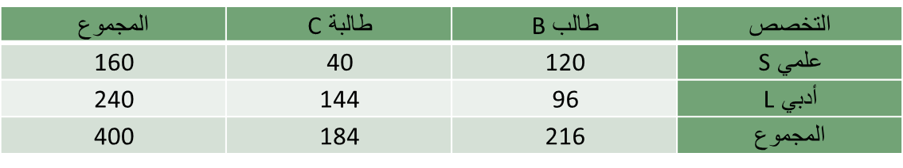
من خلال الجدول السابق المطلوب:
حساب إحتمال أن يكون الشخص طالب أو علمي ؟
P(B$∪$S) = P(B) + P(S) - P(B$∩$S)
= $\frac{216}{400}$ + $\frac{160}{400}$ - $\frac{120}{400}$ = $\frac{256}{400}$ = 0.6
من خلال الجدول السابق المطلوب :-
حساب إحتمال أن يكون الشخص طالبة و تخصص أدبي :-
P(C$∩$L) = $\frac{144}{400}$ = 0.36

من خلال الجدول السابق المطلوب :-
إذا علمت أن الشخص المختار طالبة أحسب احتمال أن يكون تخصصها أدبي :-
P(L│C) = $\frac{P\left(L∩C\right)}{P\left(C\right)}$ = $\frac{\frac{144}{400}}{\frac{184}{400}}$ = $\frac{144}{184}$ = 0.7826

........................................................

مثال (31): الجدول التالي يوضح توزيع مجموعة من الاشخاص تبعاً للنوع و المستوى التعليمي :-
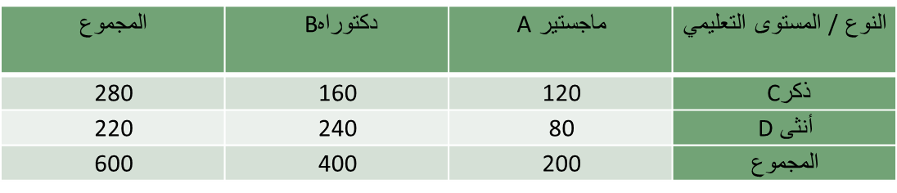
من خلال الجدول السابق المطلوب :-
حساب إحتمال أن يكون الشخص ذكر أو حاصل على ماجستير :-
P(C$∪$A) = P(C) + P(A) - P(C$∩$A)
= $\frac{280}{600}$ + $\frac{200}{600}$ - $\frac{120}{600}$ = $\frac{360}{600}$ = 0.6

من خلال الجدول السابق المطلوب :-
حساب إحتمال أن يكون الشخص أنثى و حاصلة على ماجستير :-
P(D$∩$A) = $\frac{80}{600}$ = 0.1333
من خلال الجدول السابق المطلوب :-
إذا علمت أن الشخص المختار حاصل على ماجستير أحسب احتمال أن يكون ذكر :-
P(C│A) = $\frac{P\left(C∩A\right)}{P\left(A\right)}$ = $\frac{\frac{120}{600}}{\frac{200}{600}}$ = $\frac{120}{200}$ = 0.6

تمارين المحاضرة الثالثة

تمرين (1):
إذا أعطيت الجدول التالي :-
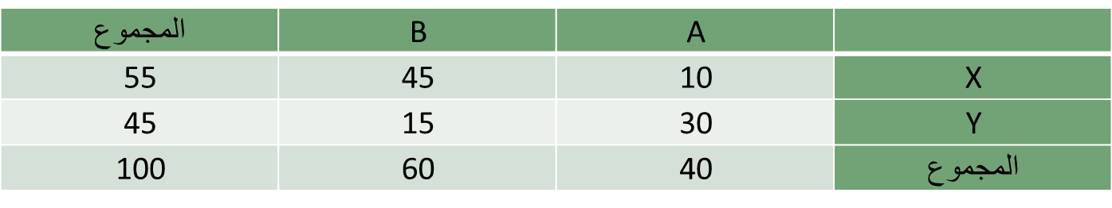
المطلوب حساب الاحتمالات التالية :-
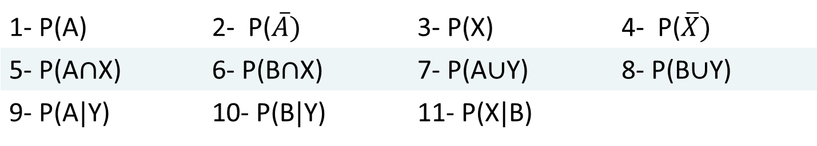

تمرين (2):
الجدول التالي يوضح توزيع مجموعة من الاشخاص تبعاً للنوع و تقديرات التخرج :-
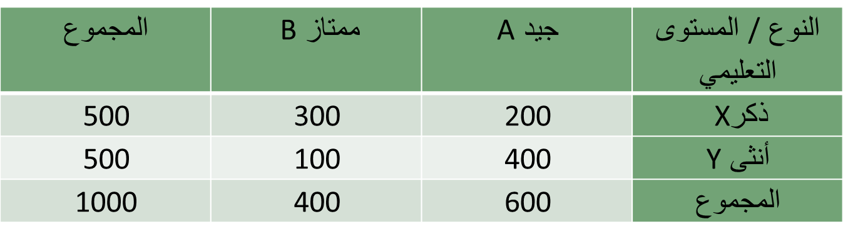
من خلال الجدول السابق المطلوب :-
1- أحسب إحتمال أن يكون ذكر أو حاصل على تقدير جيد ؟
2- أحسب أحتمال أن تكون أنثى و حاصلة على تقدير ممتاز ؟
3- إذا علمت أنها أنثى فما هو أحتمال أن تكون حاصلة على تقدير جيد ؟

تمرين (3):
الجدول التالي يوضح توزيع مجموعة من الاشخاص :-
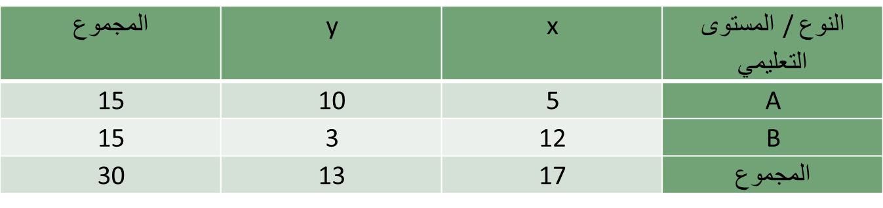
من خلال الجدول السابق المطلوب حساب الاحتمالات التالية :-
P(B$∪$y) P(y)
P(x$∩$A) P($\overline{B}$)
P(A$│$y) P(B$│x$)

حل تمارين المحاضرة الثانية

1) إذا كانت لوحات السيارات مكونة من أرقام فقط. إذا كان عدد الخانات أربع خانات في اللوحة فما احتمال أن يحصل شخص على لوحة أرقامها موحدة (7777) بعد استبعاد (0000) لعدم وجود لوحة بهذا الرقم، وما احتمال ألا تكون أرقامها موحدة.
الحل: نفرض الحادث $A$ هو أن الأرقام موحدة وبالتالي $\overline{A}$ يعني ألا تكون كذلك
عدد اللوحات المكونة من أربع خانات هو 10000 وعند استبعاد اللوحة (0000) يصبح عدد اللوحات 9999 لوحة.
عدد اللوحات موحدة الأرقام هو 9 تسع لوحات مثل (1111) و (8888)
$$P\left(A\right)=\frac{9}{9999}=\frac{1}{1111}$$
$$P\left(\overline{A}\right)=1−\frac{1}{1111}=\frac{1110}{1111}$$

2) عند رمي حجر نرد ثلاث مرات فما احتمال أن يتم الحصول على نفس الرقم في الرميات الثلاث، وما احتمال أن يظهر في الرمية الأولى الرقم $5$
نفرض الحادث $A$ هو ظهور نفس الرقم في الرميات الثلاث.
نفرض الحادث $B$ هو ظهور الرقم $5$ في الرمية الأولى.
عدد عناصر الفضاء العيني هو: $6×6×6=216$
عدد عناصر الحادث هو $A$ هو $6$ مثل $\left(1,1,1\right)$، $\left(2,2,2\right)$
عدد عناصر الحادث هو $B$ هو $36$ مثل $\left(5,1,1\right)$، $\left(5,1,2\right)$، $\left(5,1,3\right)$ ... وهكذا
$$P\left(A\right)=\frac{6}{216}=\frac{1}{36}$$
$$P\left(B\right)=\frac{36}{216}=\frac{1}{6}$$

المحاضرة الرابعة
التوزيعات الاحتمالية للمتغيرات العشوائية المنفصلة

المتغيرات العشوائيه:
المتغير العشوائي هو دالة حقيقية معرفة على فضاء العينة $S$، بحيث تعطي قيمة عددية لنتائج العينة، وينقسم المتغير العشوائي إلى قسمين هما:
1- المتغيرات العشوائية المنفصلة (المتقطع)
Discrete Random Variables.
2- المتغيرات العشوائية المتصلة (المستمرة)
Continuous Random Variables.

1- المتغير العشوائي المنفصل :
هو المتغير العشوائي الذي يأخذ قيماً عددية منفصلة (وبمعنى أخر فهو يشمل جميع القيم الصحيحة دون القيم الكسرية مثل عدد الطلاب في فصل دراسي – عدد الوحدات التالفة من منتج معين – عدد أفراد الأسرة كلها أرقام 1,2,3,4,5,… ولا يمكن أن تأخذ صورة كسرية ).
2- المتغير العشوائي المتصل :
ويطلق علية المتغير العشوائي المستمر فذلك المتغير يأخذ عدد لا نهائي من القيم المتصلة (ومن ثم فإنه يأخذ القيم الصحيحة و جميع القيم الكسرية التي تقع بين هذه القيم و كمثال على هذه المتغيرات درجات الحرارة 35.7أو أطوال الطلاب أو المعدلات التراكمية للطلاب )

المتغيرات العشوائية المنفصلة:

مثال (1): في تجربة إلقاء قطعة نقود متزنة مرتين متتاليتين: إذا كان المتغير العشوائي X هو عدد مرات ظهور الصورة؛ فأوجد القيم التي يأخذها ذلك المتغير واحتمالاته؟

T
H

الحل
- فراغ العينة (S):

$$S=\{HH,HT,TH,TT\}$$
H
H
H
T
T
H
T
T

2- المتغير العشوائي (X):
هو وصف رقمي
لعدد مرات ظهور الصورة S = {HH, HT, TH, TT}

X = { 2 , 1 , 0 }

3- احتمال تحقق القيم المختلفة للمتغير p(x) :
عند ظهور الناتج TT : P(X=0) = ¼
عند ظهور الناتج HT أو TH : P(X=1) = 2/4 = ½
عند ظهور الناتج HH : P(X=2) = ¼
لاحظ أن مجموع الاحتمالات دائماً تساوي واحد :-
P(X=0) + P(X=1) +P(X=2) = ¼ + ½ + ¼ = 1

مثال (2): في تجربة إلقاء قطعة نقود ثلاث مرات متتالية: إذا كان المتغير العشوائي X هو عدد مرات ظهور الصورة؛ فأوجد القيم التي يأخذها ذلك المتغير واحتمالاته؟
1) $S=\left\{HHH,HHT,HTH,HTT,THH,THT,TTH,TTT\right\}$
2) X$\left\{0,1,2,3\right\}$
3) $P\left(X=0\right)=\frac{1}{8}$ , $P\left(X=1\right)=\frac{3}{8}$ , $P\left(X=2\right)=\frac{3}{8}$ , $P\left(X=3\right)=\frac{1}{8}$
$$P\left(X=0\right)+P\left(X=1\right)+P\left(X=2\right)+P\left(X=3\right)=\frac{8}{8}$$

مثال (3): في تجربة إلقاء حجر نرد مرتين متتاليتين: إذا كان المتغير العشوائي X هو مجموع العددين الظاهرين فأوجد القيم التي يأخذها المتغير X وأوجد احتمال الحصول على كل من هذه القيم؟
$$\begin{aligned}1 \\ \end{aligned}S=\{\left(1,1\right),\left(1,2\right),\left(1,3\right),\left(1,4\right),\left(1,5\right),\left(1,6\right),\left(2,1\right),\left(2,2\right),\left(2,3\right),\left(2,4\right),\left(2,5\right),\left(2,6\right),\left(3,1\right),\left(3,2\right),\left(3,3\right),\left(3,4\right),\left(3,5\right),\left(3,6\right),\left(4,1\right),\left(4,2\right),\left(4,3\right),\left(4,4\right),\left(4,5\right),\left(4,6\right),\left(5,1\right),\left(5,2\right),\left(5,3\right),\left(5,4\right),\left(5,5\right),\left(5,6\right),\left(6,1\right),\left(6,2\right),\left(6,3\right),\left(6,4\right),\left(6,5\right),\left(6,6\right)\}$$
2) $X=\{2,3,4,5,6,7,8,9,10,11,12\}$

3- احتمال تحقق القيم المختلفة للمتغير P(x) :
$$P\left(X=2\right)=1/{36}P\left(X=3\right)=2/{36}$$
$$P\left(X=4\right)=3/{36}P\left(X=5\right)=4/{36}$$
$$P\left(X=6\right)=5/{36}P\left(X=7\right)=6/{36}$$
$$P\left(X=8\right)=5/{36}P\left(X=9\right)=4/{36}$$
$$P\left(X=10\right)=3/{36}P\left(X=11\right)=2/{36}$$
$$P\left(X=12\right)=1/{36}$$
نلاحظ أن مجموع الاحتمالات تساوي واحد :-
P(X=0) + P(X=1) +P(X=2) …… +P(X = 12) = 1

التوزيعات الاحتمالية للمتغيرات العشوائية المنفصلة:
التوزيع الاحتمالي :
التوزيع الاحتمالي بشكل عام هو دالة مجالها القيم التي يأخذها المتغير العشوائي ومداها قيم الاحتمالات المناظرة لقيم المتغير العشوائي، وبمعنى آخر هو التكرار النسبي للقيم التي يمكن أن يأخذها المتغير، ويمثل الشكل الذي تأخذه مجموعة البيانات، ولا شك أن شكل البيانات مهم جدا في تحليلها ووصفها ويعتبر معرفته خطوة مهمة تسبق قرار استخدام أي اسلوب احصائي .
ويمثل التوزيع الاحتمالي مثل الدوال على شكل معادلة أو رسم بياني أو جدول، ويسمى التوزيع الاحتمالي بالمنفصل إذا تم تعريفه على متغير عشوائي منفصل، ويسمى متصلا إذا تم تعريفه على متغير عشوائي متصل.
وعند تمثيل التوزيع الاحتمالي المنفصل على شكل جدول فيكون مكونا من صفين، الأول به القيم الممكنة للمتغير العشوائي، والثاني به القيم الاحتمالية لهذا المتغير.

التوزيعات الاحتمالية المنفصلة:
مثال (4): كون جدول التوزيع الاحتمالي للمتغير العشوائي X المعبر عن عدد مرات ظهور الصورة عند إلقاء عملة معدنية مرتين متتاليتين ؟
P(X=0) = ¼ (TTالناتج )
P(X=1) = 2/4 = ½ ( HT , THالنواتج )
P(X=2) = ¼ (HHالناتج )

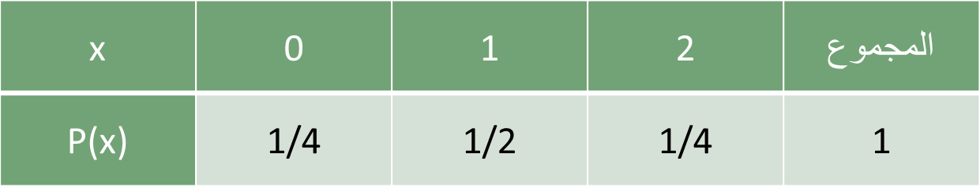

التوقع الرياضي:
هو الوسط الحسابي أو القيمة المتوقعة للمتغير العشوائي ويرمز له بالرمز µ أو E(x)
قانون التوقع للمتغير العشوائي المنفصل:
µ = E(X) = $\sum{\left(xP\left(x\right)\right)}$
بمعنى أن التوقع يساوي مجموع حاصل ضرب كل قيمة من قيم المتغير العشوائي في احتمالها.

مثال (5): أوجد القيمة المتوقعة للمتغير العشوائي X المعبر عن عدد مرات ظهور الصورة عند إلقاء عملة معدنية متزنة مرتين متتاليتين ؟
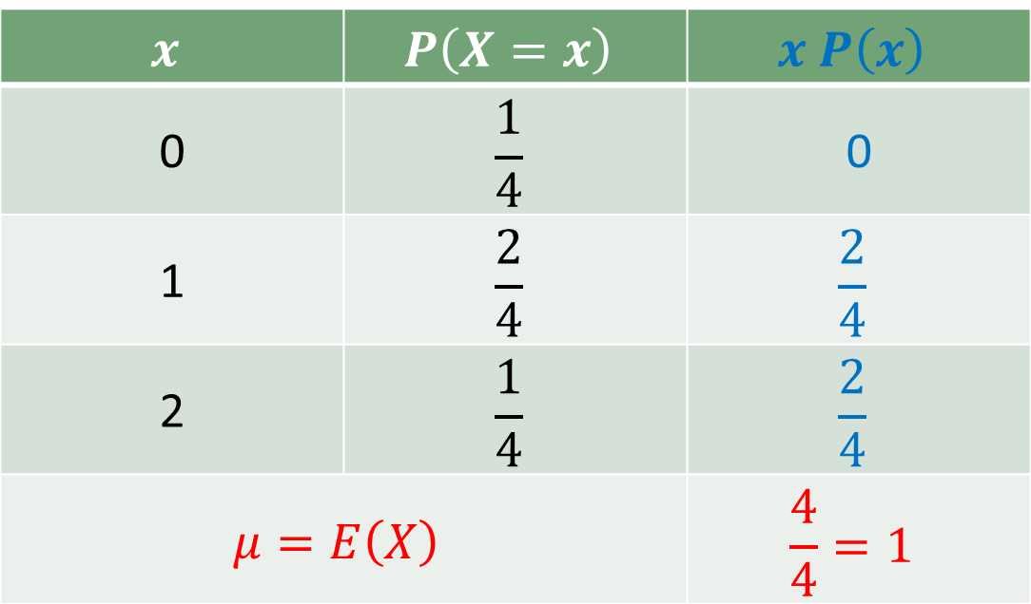

مثال (6): إذا كان التوزيع الاحتمالي لعدد الأعطال اليومية لجهاز الحاسب كما يلي, فأوجد معدل العطل اليومي للجهاز؟
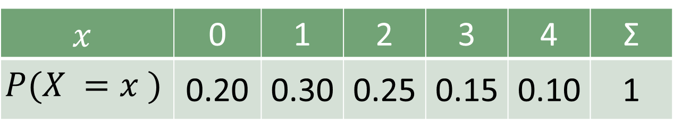
الحل:
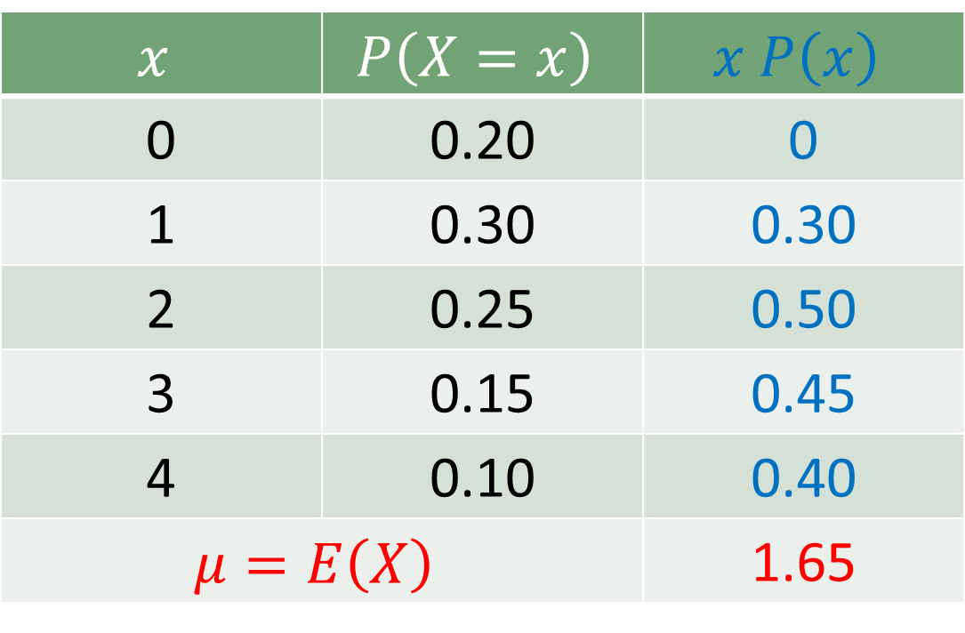

التباين والانحراف المعياري:
التباين للمتغير العشوائي X الذي له قيمة متوقعة تساوي E(x) هو :
$$Var\left(X\right)=σ^{2}=E\left(X^{2}\right)−{\left(E\left(X\right)\right)}^{2}$$
=
والانحراف المعياري يمثل الجذر التربيعي للتباين :
$σ$ = $\sqrt{σ^{2}}$

مثال (7): أوجد القيمة المتوقعة والتباين والانحراف المعياري للتوزيع الاحتمالي التالي:
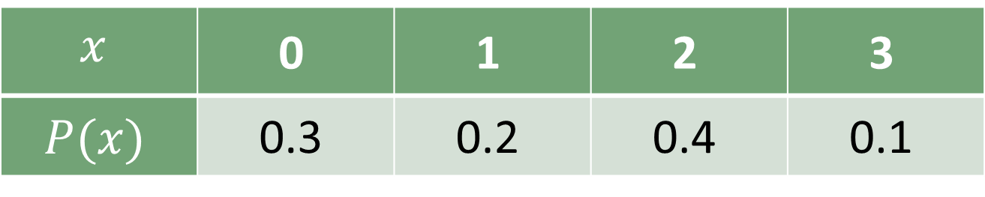
الحل: 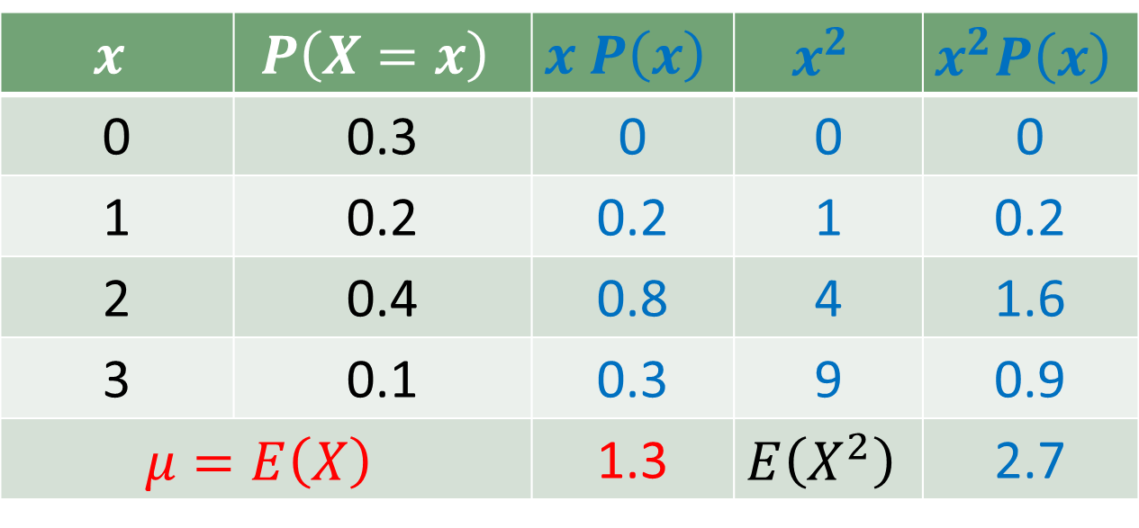
$$Var\left(X\right)=σ^{2}=2.7−{\left(1.3\right)}^{2}=1.01$$
$$σ=\sqrt{σ^{2}}=\sqrt{1.01}=1.005$$

مثال (8): إذا أعطيت الجدول الاحتمالي التالي:
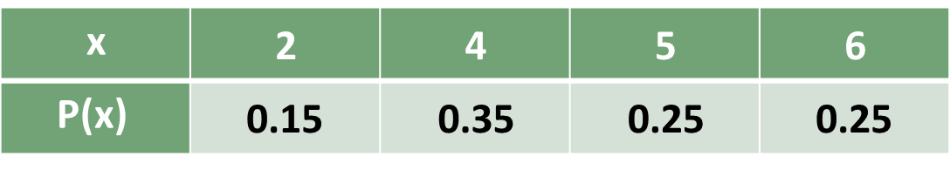
المطلوب : احسب الآتي:
- $P\left(x≥4\right)$
- $$P\left(2≤x<5\right)$$
3) التوقع والتباين والانحراف المعياري.
الحل:
$$1P\left(x≥4\right)=P\left(x=4\right)+P\left(x=5\right)+P\left(x=6\right)$$
$$0.35+0.25+0.25=0.85$$
$$2P\left(2≤x<5\right)=0.15+0.35=0.50$$

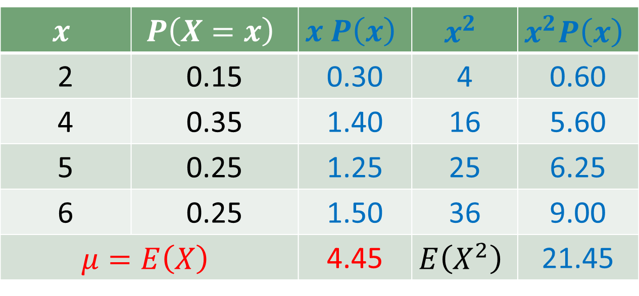
$$Var\left(X\right)=σ^{2}=21.45−{\left(4.45\right)}^{2}=1.6475$$
أ$σ=\sqrt{σ^{2}}=\sqrt{1.6475}=1.28355$- توزيع ذي الحدين: Binomial Distribution
يستخدم هذا التوزيع في الحالات التي يكون للظاهرة محل الدراسة نتيجتان فقط متنافيتان، النتيجة محل الاهتمام وتسمى بحالة النجاح، والأخرى تسمى بحالة الفشل، ومن أمثلة ذلك:
التوزيعات الاحتمالية المنفصلة الخاصة: توزيع ذي الحدين:

إذا كان احتمال أن يكون الفرد مدخن = $\frac{1}{3}$
عند سؤال 10 أفردا فكل منهم قد يكون....
غير مدخن
مدخن
إذا كان احتمال وجود مصباح تالف في صندوق = $\frac{2}{7}$,
عند سحب مصباح من كل صندوق من 50 صندوق في كل مرة قد يكون..
سليم
تالف
عند رمي قطعة النقد ، الناتج قد يكون ...
صورة
كتابة
إذا كان احتمال حضور الطالبة للمحاضرة $\frac{1}{4}$ ,
بمتابعة حضور الطالبة في 5 محاضرات قد تكون ...
حاضرة
غائبة

توزيع ذي الحدين:
جميع التجارب السابقة تحقق الشروط التالية:

- نتيجة كل محاولة للتجربة إما نجاح أو فشل.
- نتيجة كل محاولة مستقلة عن الأخرى.
- احتمال النجاح في كل محاولة يكون ثابتا و ليكن $p$ و احتمال الخطأ أو الفشل $q=1−p$
- إجراء التجربة عدة مرات فتكون هناك n محاولة.

إذا كان X متغير ذات الحدين ، عند اجراء تجربة ذات الحدين n من المرات وكان احتمال الحصول على حالة نجاح في كل مرة يساوي p واحتمال الفشل q=1-p ، فإن احتمال تحقق عدد x من حالات النجاح هو:
التوزيع الاحتمالي لمتغير ذات الحدين X عند اجراء التجربة n مرة:
$$P\left(X=x\right)=P\left(x\right)=\left(\begin{matrix}n \\ x\end{matrix}\right)p^{x}q^{n−x}$$
حيث أن $p$ احتمال النجاح و $q=1−p$ و x= 0,1,2,3……..n

مراجعة على التوافيق:
القانون الأساسي:
- $\left(\begin{matrix}n \\ x\end{matrix}\right)=\frac{n!}{x!\left(n−x\right)!}$
- $$\left(\begin{matrix}n \\ x\end{matrix}\right)=\left(\begin{matrix}n \\ n−x\end{matrix}\right)$$
- $$\left(\begin{matrix}n \\ 1\end{matrix}\right)=\left(\begin{matrix}n \\ n−1\end{matrix}\right)=n$$
- $$\left(\begin{matrix}n \\ 0\end{matrix}\right)=\left(\begin{matrix}n \\ n\end{matrix}\right)=1$$

إذا كان X متغير ذات الحدين $n,p$ فإن: $X Bin\left(n,p\right)$
التوقع الرياضي
$$E\left(X\right)=μ=np$$

التباين
$V\left(X\right)=σ^{2}=np$q

شكل التوزيع:
يتحدد شكل التوزيع ثنائي الحدين وفقا لقيمة احتمال النجاح كما يلي:
  - إذا كان $p=0.5$ فإن التوزيع يكون متماثل.
  - إذا كان $p<0.5$ فإن التوزيع يكون موجب الالتواء.
  - إذا كان $p>0.5$ فإن التوزيع يكون سالب الالتواء.

مثال (9): في تجربة إلقاء قطعة نقود متزنة خمس مرات أوجد احتمال ظهور الصورة ثلاث مرات واحسب التوقع والتباين؟
الحل
1- $p\left(X=3\right)=\left(\begin{matrix}5 \\ 3\end{matrix}\right)p^{3}q^{5−3}=\left(\begin{matrix}5 \\ 3\end{matrix}\right)×{\left(\frac{1}{2}\right)}^{3}×{\left(\frac{1}{2}\right)}^{2}$
2- $E\left(X\right)=μ=np$ = 5 × $\frac{1}{2}$ = $\frac{5}{2}$=2.5
3- $σ^{2}=npq$= 5 × $\frac{1}{2}$× $\frac{1}{2}$= $\frac{5}{4}$

مثال (10): إذا كان إحتمال نجاح الطالب في مقرر التحليل الإحصائي 80% تم إختيار 4 طلاب. المطلوب:
- كون جدول توزيع ثنائي الحدين .
- أوجد إحتمال نجاح 3 طلاب .
- أوجد إحتمال رسوب 3 طلاب .
- أوجد إحتمال نجاح طالبين على الأقل .
- القيمة المتوقعة (الوسط الحسابي ) .
- الانحراف المعياري.

الحل :- P = 0.80 , q = 1-P = 0.20 , n=4
1- جدول توزيع ثنائي الحدين:
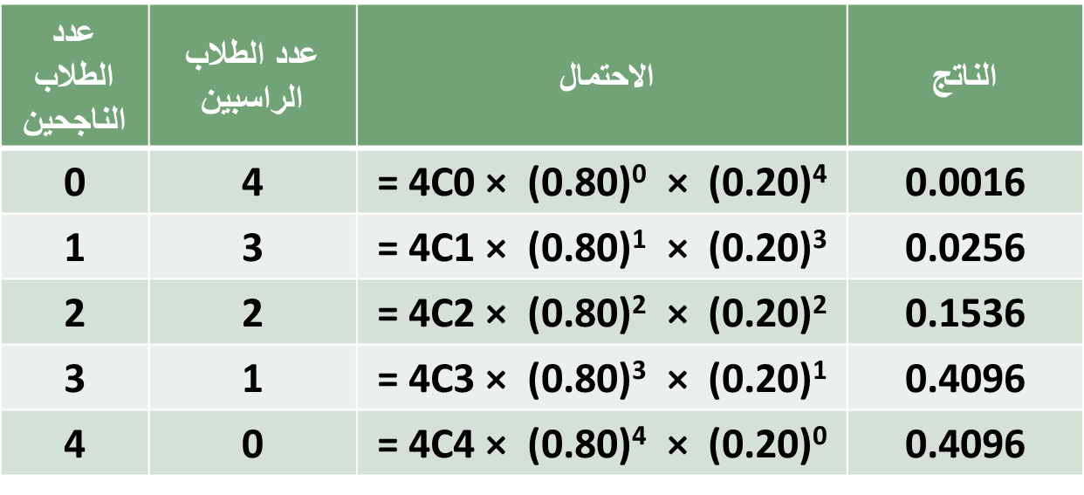
2- احتمال نجاح 3 طلاب: P(3) = 0.4096
3ـ احتمال رسوب 3 طلاب (يعني نجاح واحد): P(1) = 0.0256
4- احتمال نجاح طالبين على الأقل :-
P(2)+P(3)+P(4) = 0.9728
5ـ القيمة المتوقعة (الوسط الحسابي ) =
µ = n × p = 4 × 0.80 = 3.2
6- الانحراف المعياري =
$$σ=\sqrt{n×p×\left(1−p\right)}=\sqrt{4×0.8×0.2}=0.8$$

مثال (11): وجد فى إنتاج أحد المصانع أنه من بين 1000 وحدة إنتاج يوجد 150 وحدة معيبة. أخذت عينة بإرجاع مكونة من 5 وحدات، أوجد الاحتمالات التالية:
1- الوحدات المختارة كلها سليمة
2- على الأكثر توجد واحدة معيبة
3- على الأقل توجد وحدتان معيبتان
4- القيمة المتوقعة و التباين للوحدات المعيبة .
الحل:
احتمال النجاح (الحصول على وحدة معيبة):
p = 150/1000 = 0.15
احتمال الفشل (عدم الحصول على وحدة معيبة):
q = 1-p= 1-0.15 =0.85
عدد المحاولات (عينة بإرجاع مكونة من 5 وحدات) n = 5
X متغير عشوائي يمثل عدد الوحدات المعيبة يأخذ القيم 0, 1, 2, 3, 4, 5
ويكون له توزيع ذي الحدين التالي:

$$P\left(X=x\right)=\left(\begin{matrix}5 \\ x\end{matrix}\right){\left(0.15\right)}^{x}{\left(0.85\right)}^{5−x};x=0,1,2,3,4,5$$
1- الوحدات كلها سليمة يعنى أن X = 0
$$P\left(X=x\right)=\left(\begin{matrix}5 \\ 0\end{matrix}\right){\left(0.15\right)}^{0}{\left(0.85\right)}^{5}=0.44371$$
2- على الأكثر توجد وحدة معيبة يعنى أن X ≤ 1
$$P\left(X≤1\right)=P\left(X=0\right)+P\left(X=1\right)$$
$$\left(\begin{matrix}5 \\ 0\end{matrix}\right){\left(0.15\right)}^{0}{\left(0.85\right)}^{5}+\left(\begin{matrix}5 \\ 1\end{matrix}\right){\left(0.15\right)}^{1}{\left(0.85\right)}^{4}$$
$$0.44371+0.39150=0.83521$$
3- على الأقل توجد وحدتان معيبتان ، أي أن X ≥ 2
$$P\left(X≥2\right)=1−P\left(X<2\right)$$
$$1−\left[P\left(X=0\right)+P\left(X=1\right)\right]$$
$$1−\left[0.83521\right]=0.16479$$
4- القيمة المتوقعة و التباين للوحدات المعيبة .
$$E\left(X\right)=np=5×0.15=0.75$$
$$Var\left(X\right)=npq=5×0.15×0.85=0.6375$$

التوزيعات الاحتمالية المنفصلة الخاصة: توزيع بواسون:
ب- توزيع بواسون: هو توزيع احتمالي منفصل آخر يستخدم لتحديد احتمال وقوع عدد معين من النجاحات في وحدة الزمن، وذلك عندما تكون الأحداث أو "النجاحات " مستقلة عن بعضها البعض وعندما يبقى متوسط عدد النجاحات ثابتاً لوحدة الزمن. عندئذ :
$$P\left(X=x\right)=\frac{e^{−λ}λ^{x}}{x!};x=0,1,2,3,…$$
حيث := P (x) احتمال حدوث عدد x من النجاحات.
$λ$ = متوسط أو معدل تكرار الحدث في وحدة الزمن. حيث $λ=np$
= e أساس نظام اللوغاريتمات الطبيعي ، وقيمتها تساوي 2.718 تقريبا، ويمكن حسابها باستخدام الآلة الحاسبة.
$x!$ = مضروب العدد x " ويساوي: $x\left(x−1\right)\left(x−2\right)…\left(2\right)\left(1\right)$

- يعتبر بديلا لتوزيع ذي الحدين ولكن عندما تكون $n$ كبيرة و $p$ صغيرة جدا.
- يصف متغيرات عشوائية متقطعة تعبر عن عدد كبير من الظواهر مثل:
    - عدد الكرات الحمراء في عينة الدم
    - عدد الأخطاء المطبعية في الصفحات المختلفة للكتاب
    - عدد القطع التالفة في الإنتاج الكلى لسلعة معينة
- إذا كان للمتغير العشوائي X توزيع بواسون فإن:
التوقع : E(X) = λ
التباين : Var(X) = λ

مثال (12): في كمية من القطع المصنعة ، كان من المعلوم أن نسبة القطع المعيبة بها هي 0.3%. أخذت عينة عشوائية حجمها 350 قطعة. احسب الاحتمالات الآتية:
- عدم وجود أي قطع معيبة
- وجود قطعة معيبة
- وجود قطعتان معيبتان
- وجود على الأكثر قطعتان معيبتان

الحل
- عملية سحب العينة تمثل سلسلة عددها n=350
- احتمال أن تكون القطعة معيبة (النجاح) p=0.003
- واضح أن n كبيرة و p صغيرة ، ولذلك يرجح استخدام توزيع بواسون:
- $$np=350×\left(0.003\right)=1.05$$
1- عدم وجود أي قطعة معيبة يعنى أن X = 0
- $$P\left(X=0\right)=\frac{e^{−1.05}{\left(1.05\right)}^{0}}{0!}=0.350$$
- 2- وجود قطعة معيبة واحدة يعنى أن X = 1
- $$P\left(X=1\right)=\frac{e^{−1.05}{\left(1.05\right)}^{1}}{1!}=0.367$$
- 3- وجود قطعتان معيبتان يعنى أن X = 2
- $$P\left(X=2\right)=\frac{e^{−1.05}{\left(1.05\right)}^{2}}{2!}=0.193$$
- 4- وجود وحدتان معيبتان على الأكثر يعني $X≤2$
- $$P\left(X≤2\right)=P\left(X=0\right)+P\left(X=1\right)+P\left(X=2\right)$$
- $$0.350+0.367+0.193=0.91$$

مثال (13): إذا كان عدد الأخطاء المطبعية في كتاب يتكون من 600 صفحة هو 50 خطأ فإذا كانت الأخطاء تتوزع توزيعا عشوائيا. فما احتمال إذا اختيرت 10 صفحات عشوائيا أن لا تحتوى على أخطاء.
الحل
بفرض أن X يمثل عدد الأخطاء في كل صفحة وأن عدد المحاولات (الصفحات) تمثل سلسلة من المحاولات عددها n = 10
ونسبة الخطأ (النجاح) هي p= $\frac{50}{600}$ = 0.083
وعليه فإن: λ = np = 10 (0.083) = 0.83
وبالتالي فإن للمتغير $X$ توزيع بواسون:
$$P\left(X=x\right)=\frac{e^{−0.83}{\left(0.83\right)}^{x}}{x!};x=0,1,2,3,…$$
احتمال عدم وجود أخطاء:
$$P\left(X=0\right)=\frac{e^{−0.83}{\left(0.83\right)}^{0}}{0!}=0.436$$

تمارين المحاضرة الرابعة:

تمرين (1) إذا أعطيت الجدول الاحتمالي التالي:
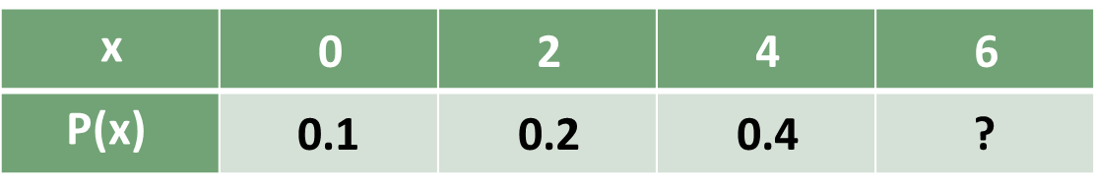
المطلوب :-
- p(6)
- الوسط الحسابي .
- التباين .
- الانحراف المعياري .
- P(x≥4) .
- P(2≤x≤5)

تمرين (2): إذا كان احتمال انسحاب موظف من العمل قبل بلوغ سن التقاعد هو 60%، وتم اختيار 5 موظفين عشوائيا ، المطلوب :
- كون جدول توزيع ثنائي الحدين .
- أوجد احتمال انسحاب 4 موظفين.
- أوجد احتمال استمرار 3 موظفين في العمل حتى التقاعد.
- أوجد احتمال انسحاب 3 موظفين على الاقل .
- القيمة المتوقعة (الوسط الحسابي ) .
- الانحراف المعياري .

تمرين (3): إذا كان من المعلوم أن عدد الوحدات التي تستهلكها الأسرة من سلعة معينة خلال الشهر تتبع توزيع بواسون بمتوسط 3 وحدات شهريا، إذا عرف المتغير العشوائي X بأنه عدد الوحدات التي تستهلكها الأسرة خلال الشهر من هذه السلعة.
المطلوب:
- ما نوع المتغير العشوائي؟
- اكتب شكل دالة الاحتمال لهذا المتغير.
  - احسب الاحتمالات التالية:
  - احتمال أن الأسرة تستهلك وحدتين خلال الشهر؟
  - احتمال أن أسرة ما تستهلك 3 وحدات على الأكثر خلال الشهر؟
  - احسب الوسط الحسابي، والانحراف المعياري لعدد الوحدات المستهلكة.
  - حدد شكل التوزيع.

حل تمارين المحاضرة الثالثة

تمرين (1):
إذا أعطيت الجدول التالي :-
المطلوب حساب الاحتمالات التالية :-

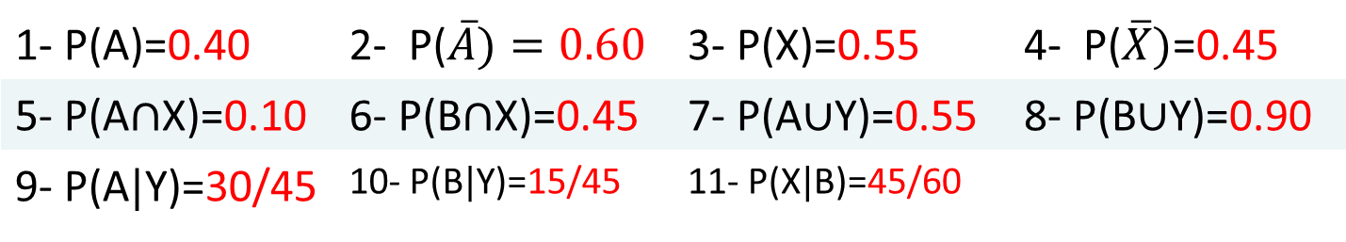
تمرين (2):الجدول التالي يوضح توزيع مجموعة من الاشخاص تبعاً للنوع و تقديرات التخرج :-
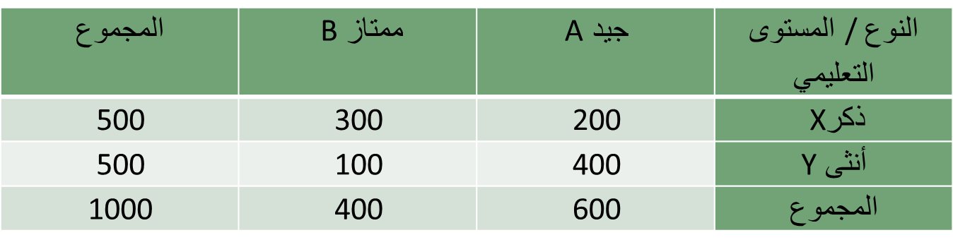
1) $P\left(X∪A\right)=\frac{500+600−200}{1000}=\frac{900}{1000}=90\text{\%}$
2) $P\left(Y∩B\right)=\frac{100}{1000}=10\text{\%}$
3) $P\left(A│Y\right)=\frac{400}{500}=80\text{\%}$

تمرين (3):الجدول التالي يوضح توزيع مجموعة من الاشخاص :
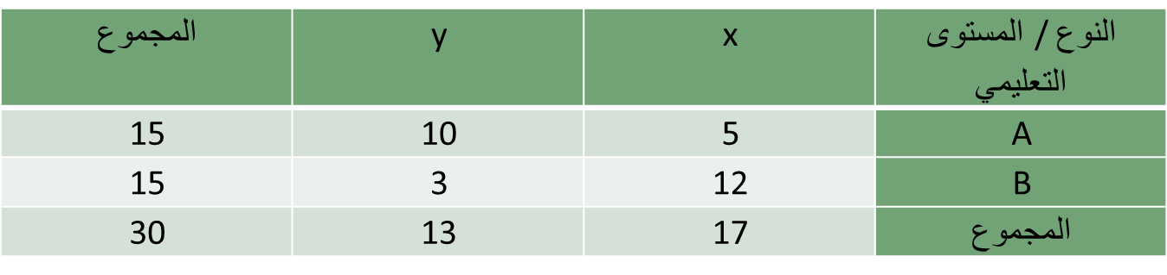
من خلال الجدول السابق المطلوب حساب الاحتمالات التالية :-
P(B$∪$y)=$\frac{15+13−3}{30}=\frac{25}{30}$ P(y)$\frac{13}{30}$
P(x$∩$A)$\frac{5}{30}$ P($\overline{B}$)$1−\frac{15}{30}=\frac{15}{30}$
P(A$│$y) $\frac{10}{13}$ P(B$│x$)$\frac{12}{17}$

المحاضرة الخامسة
التوزيعات الاحتمالية للمتغيرات العشوائية المتصلة

المتغيرات العشوائية المتصلة:
2- المتغير العشوائي المتصل :-
ويطلق علية المتغير العشوائي المستمر فذلك المتغير يأخذ عدد لا نهائي من القيم المتصلة (ومن ثم فإنه يأخذ القيم الصحيحة و جميع القيم الكسرية التي تقع بين هذه القيم و كمثال على هذه المتغيرات درجات الحرارة أو أطوال الطلاب أو المعدلات التراكمية للطلاب )

تعريف دالة كثافة الاحتمال :
بعض قواعد التكامل المحدود:-
نتائج مهمة:
التوقع والتباين للمتغير العشوائي المتصل:
$1\text{.} E(X)=μ=\int_{a}^{b}{x\text{.} f(x)}\text{dx}$

$2\text{.} V(X)=σ^{2}=E\left(X^{2}\right)−{\left(E(X)\right)}^{2}=\int_{a}^{b}{x^{2}\text{.} f(x)}\text{dx}−μ^{2}$

التوزيعات الاحتمالية المتصلة الخاصة: التوزيع الطبيعي:
ذكرنا في ما سبق أن المتغير العشوائي المستمر أو المتصل هو الذي يأخذ قيما متصلة، ويأخذ عدد لانهائي من القيم الممكنة له داخل مجاله، فإذا كان X متغير عشوائي مستمر، ويقع في المدى (a,b)، أي أن: $\{X=x:a<x<b\}$ ، فإن للمتغير X عدد لانهائي من القيم تقع بين الحدين الأدنى والأعلى (a,b).
وعند تمثيل بيانات المتغير الكمي المستمر في شكل مدرج تكراري نسبي، نجد أن شكل هذا المدرج هو أقرب وصف لمنحنى التوزيع الاحتمالي للمتغير المستمر، وكلما ضاقت الفترات بين مراكز الفئات، يمكن الحصول على رسم دقيق للمنحنى الخاص بدالة احتمال المتغير المستمر، كما هو مبين بالشكل التالي:
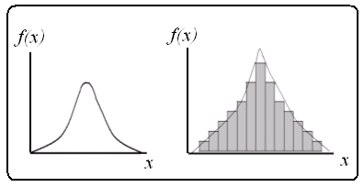

التوزيع الطبيعي:

وبفرض أن المتغير العشوائي المستمر يقع في المدى $\left[a,b\right]$ ، فإن المساحة أسفل المنحنى بين النقطتين a و b تعبر عن مجموع الاحتمالات الكلية، ولذا تساوي هذه المساحة الواحد الصحيح.
وتسمى الدالة f(x) بدالة كثافة الاحتمال Probability Distribution Function(p.d.f.)
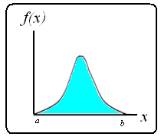

التوزيعات الاحتمالية للمتغيرات المتصلة:
الوسط الحسابي والتباين للمتغير العشوائي المتصل:
إذا كانت$f\left(x\right)$ هي دالة كثافة الاحتمال للمتغير العشوائي X ، حيث $a<x<b$ ، فإن معادلة الوسط والتباين يمكن كتابتها كما يلي:
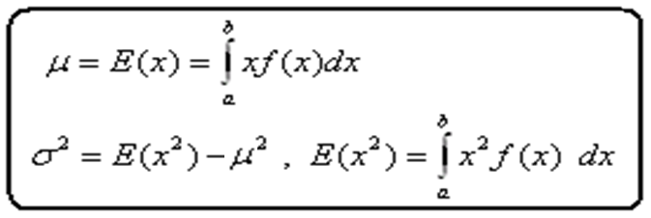

التوزيع الطبيعي:
هناك بعض التوزيعات الاحتمالية المتصلة التي لها دوال كثافة احتمال محددة ومنها:
  - التوزيع الطبيعي
  - التوزيع الطبيعي (القياسي) المعياري
  - توزيع t

ويعتبر التوزيع الطبيعي Normal Distribution من أكثر التوزيعات الاحتمالية المتصلة استخداماً في النواحي التطبيقية، ومنها الاستدلال الإحصائي شاملا التقدير، واختبارات الفروض، كما أن معظم التوزيعات يمكن تقريبها إلى هذا التوزيع .
والتوزيع الطبيعي هو توزيع احتمالي متصل، وهو جرسي الشكل ومتماثل حول الوسط الحسابي، ويمتد إلى مالا نهاية في الاتجاهين، ولكن معظم المساحة (الاحتمال) تتركز حول الوسط الحسابي .
خصائص التوزيع الطبيعي:
- جرسي أي يشبه الجرس.
- متماثل حول الوسط
- الالتواء ( الاطراف ) والتفلطح ( القمة ) يساوي صفر.
- يحوي منوال ووسط ووسيط واحد وذات قيم متساوية بمعنى أن الجزء الذي على يمين الوسط مطابق للجزء الايسر
- الذيلين الايمن والايسر يقتربان من الخط الافقي ولكن لا تلامسه
- المساحة الكلية تحت المنحنى تساوي واحد صحيح

- منحنى دالة الاحتمال للتوزيع الطبيعي له خاصية شكل الجرس. ويتحدد شكل الجرس تماماً لأي توزيع طبيعي خاصة إذا علمنا الوسط الحسابي µ والانحراف المعياري σ لهذا التوزيع.
- تدل قيمة µ على مكان مركز الجرس، كما تدل σ على كيفية الانتشار.
- القيمـــــة الصغـــيرة لــ σ تعني أن لدينا جرس طويل مدبب، والقيمة الكبيرة لها تعني أن الجرس قصير ومفرطح.
والشكل التالي يوضح ذلك:
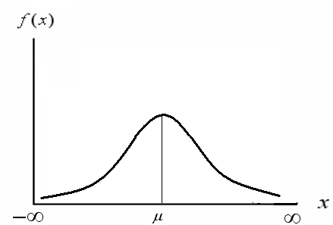

- احتمال وقوع أية مشاهدة على بعد انحراف معياري واحد من الوسط الحسابي هو 0.6827
- احتمال وقوع أي مفردة على بعد إنحرافين معياريين من الوسط الحسابي هو 0.9545
- احتمال وقوع أية مفردة على بعد ثلاثة انحرافات معيارية من الوسط الحسابي هو 0.9973

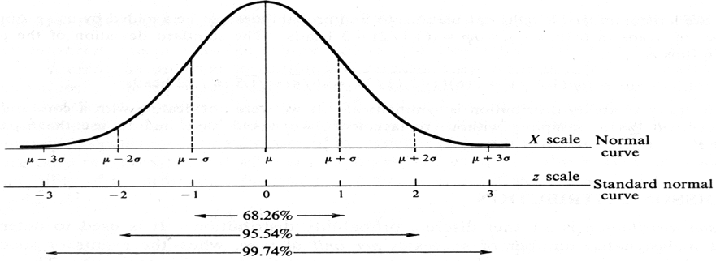

معالم التوزيع الطبيعي:
توجد معلمتين لهذا التوزيع هما :
الوسط الحسابي : $E\left(X\right)=μ$ والتباين :${Var\left(X\right)=σ}^{2}$
ومن ثم يعبر عن توزيع المتغير بالرموز : $X N\left(μ,σ^{2}\right)$ ويعني ذلك أن المتغير العشوائي X يتبع التوزيع الطبيعي بمتوسط $μ$ ، وتباين $σ^{2}$.

شكل دالة كثافة الاحتمال:
إذا كان لدينا توزيع طبيعي ذو وسط حسابي µ وانحراف معياري σ فإن معادلة منحنى دالة كثافة الاحتمال تكون على الصورة التالية:

كيفية حساب الاحتمالات:
بفرض أن الاحتمال المطلوب حسابه هو وهذا الاحتمال يحدد بالمساحة التالية:

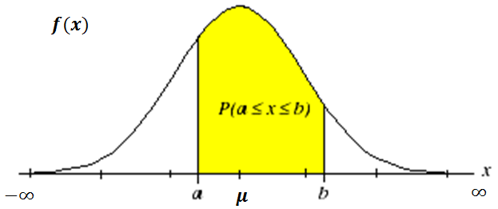

وحيث أن هذا التوزيع من التوزيعات المستمرة، فإن هذه المساحة ( الاحتمال) تحسب بإيجاد التكامل التالي:
وهذا التكامل يصعب حسابه، ومن ثم لجأ الإحصائيون إلى عمل تحويلة رياضية يمكن استخدام توزيعها الاحتمالي في حساب مثل هذه الاحتمالات.

حساب الاحتمالات : (التوزيع الطبيعي القياسي)
نلاحظ من الخصائص السابقة للتوزيع الطبيعي أن شكل التوزيع يختلف مع اختلاف المتوسط والتباين ، ولتسهيل حساب الاحتمالات فقد أعد الإحصائيون جدولا خاصا لحساب الاحتمالات المتعلقة بالتوزيع الطبيعي وذلك في حالة واحدة فقط هي عندما تكون قيمة μ تساوي الصفر وقيمة $σ$ تساوي واحد ، ويطلق على التوزيع في هذه الحالة «التوزيع الطبيعي القياسي».

التوزيع الطبيعي القياسي (المعياري):
العلاقة بين التوزيع الطبيعي والتوزيع الطبيعي القياسي (Z)
إذا كان: $X N\left(μ,σ^{2}\right)$ فإن: $Z N\left(0,1\right)$
حيث: $z=\frac{x−μ}{σ}$
ويطلق على القيمة (z) قيمة قياسية أو معيارية.
ولحساب أي احتمالات تخص التوزيع الطبيعي يجب أولا تحويل القيم إلى قيم قياسية أو معيارية ثم الاستعانة بجدول التوزيع الطبيعي القياسي لحساب الاحتمالات.

مثال: إذا كان لدينا المتغير العشوائي $X$ يتبع التوزيع الطبيعي بوسط حسابي 115 وتباين 49
حول قيم $x$ التالية إلى القيم المعيارية المناظرة لها:
1) $x=104$
2) $x=122$
الحل:
1) $z=\frac{104−115}{7}=\frac{−11}{7}=−1.57$
2) $z=\frac{122−115}{7}=\frac{7}{7}=1$
تمارين المحاضرة الخامسة:

تمرين (1):
تمرين (2):
إذا كان لدينا المتغير العشوائي $X$ يتبع التوزيع الطبيعي بوسط حسابي 85 وانحراف معياري 2.5
حول قيم $x$ التالية إلى القيم المعيارية المناظرة لها:
1) $x=90$
2) $x=85$
3) $x=70$

حل تمارين المحاضرة الرابعة:
تمرين (1) إذا أعطيت الجدول الاحتمالي التالي:
المطلوب :-
- p(6)
- الوسط الحسابي .
- التباين .
- الانحراف المعياري .
- P(x≥4) .
- P(2≤x≤5)

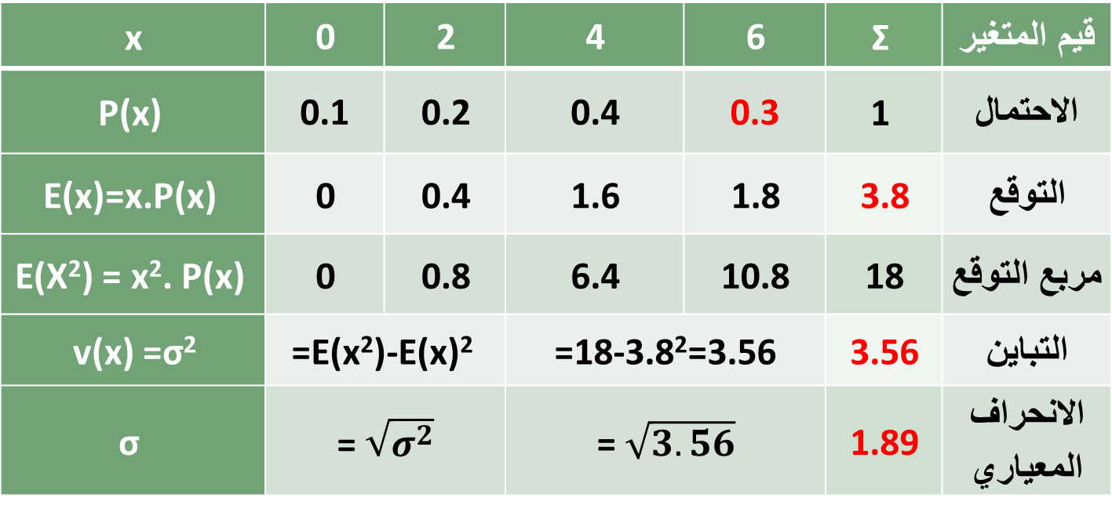
P(6) = 0.3, P(x ≥ 4) = P(4) + P(6) = 0.4 + 0.3 = 0.7

تمرين (2): إذا كان احتمال انسحاب موظف من العمل قبل بلوغ سن التقاعد هو 60%، وتم اختيار 5 موظفين عشوائيا ، المطلوب :
- كون جدول توزيع ثنائي الحدين .
- أوجد احتمال انسحاب 4 موظفين.
- أوجد احتمال استمرار 3 موظفين في العمل حتى التقاعد.
- أوجد احتمال انسحاب 3 موظفين على الاقل .
- القيمة المتوقعة (الوسط الحسابي ) .
- الانحراف المعياري .
الحل:
P = 0.60 , (1-P= 0.40 ) , n=5
1- جدول توزيع ثنائي الحدين:
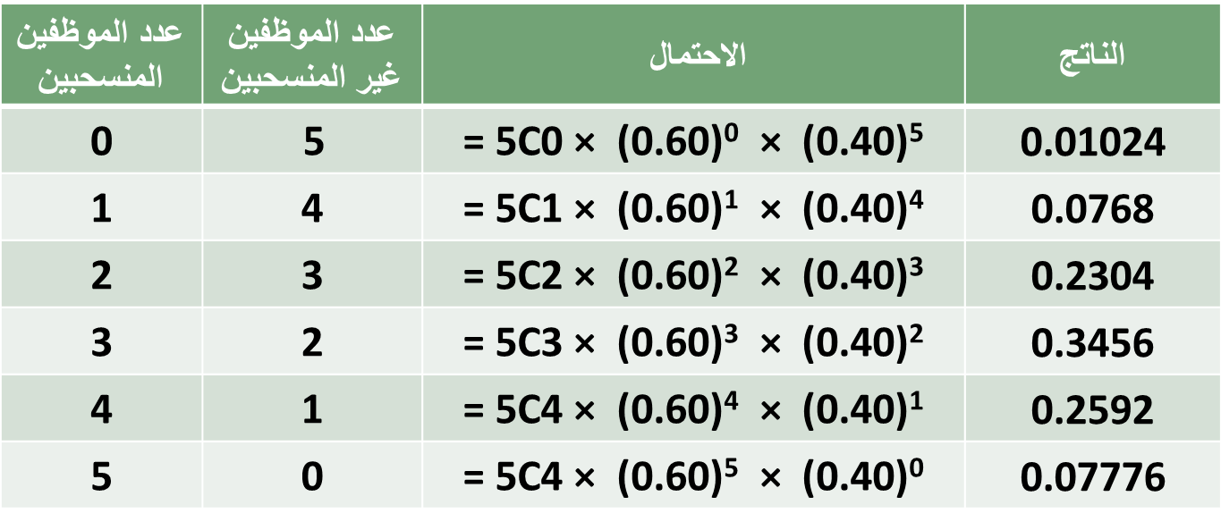
2- احتمال احتمال انسحاب 4 موظفين :-
P(4) = 0.2592
3- احتمال استمرار 3 موظفين:-
P(2) = 0.2304
4- احتمال انسحاب 3 موظفين على الاقل :-
P= (p(3) + p(4) + p(5) )
= 0.07776+0.2592+0.3456 = 0.68256
5- القيمة المتوقعة (الوسط الحسابي ) :-
µ = n × p = 5 × 0.60 = 3
6- الانحراف المعياري =
$$σ=\sqrt{n×p×\left(1−p\right)}=\sqrt{5×0.6×0.4}=1.095445$$

تمرين (3): إذا كان من المعلوم أن عدد الوحدات التي تستهلكها الأسرة من سلعة معينة خلال الشهر تتبع توزيع بواسون بمتوسط 3 وحدات شهريا، إذا عرف المتغير العشوائي X بأنه عدد الوحدات التي تستهلكها الأسرة خلال الشهر من هذه السلعة.
المطلوب:
- ما نوع المتغير العشوائي؟
- اكتب شكل دالة الاحتمال لهذا المتغير.
  - احسب الاحتمالات التالية:
  - احتمال أن الأسرة تستهلك وحدتين خلال الشهر؟
  - احتمال أن أسرة ما تستهلك 3 وحدات على الأكثر خلال الشهر؟
  - احسب الوسط الحسابي، والانحراف المعياري لعدد الوحدات المستهلكة.
  - حدد شكل التوزيع.

الحل:-

$X:\left\{x=0,1,2,3,\text{.}\text{.}\text{.}\right\}$عدد الوحدات التي تستهلكها الأسرة متغير كمي منفصل، ومدى هذا المتغير في هذه الحالة هو:

شكل دالة الاحتمال:
$P(x)=\frac{e^{−λ}λ^{x}}{x!}=\frac{e^{−3}3^{x}}{x!},x=0,1,2,\text{.}\text{.}\text{.}$بما أن متوسط عدد الوحدات التي تستهلكها الأسرة خلال الشهر هو: $λ=3$ ، إذا دالة الاحتمال هي:

حساب الاحتمالات:
$P(2)=\frac{e^{−3}3^{2}}{2!}=\frac{0\text{.}\text{0498}\left(9\right)}{2×1}=0\text{.}\text{22404}$حساب احتمال أن أسرة ما تستهلك وحدتين خلال الشهر، p(2)

$\begin{aligned}P(X≤3)=p(3)+p(2)+p(1)+p(0) \\ =\left[\frac{3^{3}}{3!}+\frac{3^{2}}{2!}+\frac{3^{1}}{1!}+\frac{3^{0}}{0!}\right]\left[\frac{0\text{.}\text{0498}}{1}\right] \\ \left[0\text{.}\text{0498}\right]\left(\frac{\text{27}}{6}+\frac{9}{2}+\frac{3}{1}+\frac{1}{1}\right)=0\text{.}\text{0498}\left(\text{13}\right)=0\text{.}\text{6474}\end{aligned}$احتمال أن أسرة ما تستهلك 3 وحدات على الأكثر خلال الشهر هو:

تمت بحمد الله
هذي خمس محاضرات لمادة التحليل الاحصائى للدكتور الجديد
محمد الحنيف
عام1440 الترم الاول
لاتنسوني من دعواتكم
مجهود شخصي
واعتذر منكم لو كان فيه أي خطا بسيط
اختكم صدفة زمان
بالتوفيق للجميع

